1, function b() {
console.log(a);
var a = 10;
function a() { };
a = 100;
console.log(a);
}
b();
会打印出什么() ？
答案：A，
A、function a() { }, 100 B、10, 100 c、undefined 10 D、function a() { } 10

2, function fun(n, o) {
console.log(o)
return {
fun: function (m) {
return fun(m, n);
}
};
}
var a = fun(0); a.fun(1); a.fun(2); a.fun(3);//undefined,?,?,?
var b = fun(0).fun(1).fun(2).fun(3);//undefined,?,?,?
var c = fun(0).fun(1); c.fun(2); c.fun(3);//undefined,?,?,?
问: 三行a, b, c的输出分别是什么？
答案：B
A: a = undefined, 0, 0, 0; b = undefined, 0, 1, 2; c = undefined, 0, 1, 2
B: a = undefined, 0, 0, 0; b = undefined, 0, 1, 2; c = undefined, 0, 1, 1
C: a = undefined, 0, 1, 2; b = undefined, 0, 1, 1; c = undefined, 0, 1, 1
D: a = undefined, 0, 1, 2; b = undefined, 0, 1, 1; c = undefined, 0, 1, 2

3,var o = {
fn: function () {
console.log(fn);
}
};
o.fn();
问：会输出什么？
答案：B
A: function () { console.log(fn); }
B: Uncaught ReferenceError: fn is not defined
C: undefined

4, for (var i = 0; i < 5; i++) {
setTimeout(function () {
console.log(i);

}, 1000 * i);
} 输出什么？
答案：c

A: 0 0 0 0 0
B: 0 1 2 3 4
C: 5 5 5 5 5

5, null和undefind的区别(多选)
答案：ABcd
A: null是表示一个空的对象，转为数值为0，
B: undefind表示一个空的原始值，转为数值为NAN
C: undefind指本该有一个值，但却并有定义，
D: null表示没有对象，不应该有值

6, innerHTML和outerHTML的区别
答案：AB
A: innerHTML(元素内包含的内容）
B: outerHTML(自己以及元素内的内容）
C: innerHTML(自己以及元素内的内容）
D: outerHTML(元素内包含的内容）

7, 下述有关css属性position的属性值的描述，说法错误的是？
A: static：没有定位，元素出现在正常的流中
B: fixed：生成绝对定位的元素，相对于父元素进行定位
C: relative：生成相对定位的元素，相对于元素本身正常位置进行定位。
D: absolute：生成绝对定位的元素，相对于 static 定位以外的第一个祖先元素进行定位
答案：B
8,var t = 1, a = 2, b = -1,if ((a = b) > 0) { t++ }; console.log(t), t的值最终输出为 ? ()
答案：B
A, 2 B, 1 C, 3 D, 0

9,var arr = new Array(new Array(9, 0, 3, 4, 5), ['a', 'b', 'c'], new Array(2, 9, 0, 6)); 则arr[1][3] =（ ）。
A、c B、6 C、4 D、undefined
答案:D
10,有如下代码：
var arr = new Array(9);
arr[0] = 1;
arr[2] = 2;
该数组的length属性值为（ ）。
A、2 B、10 C、8 D、9
答案：D
11, 列举三种强制类型转换和两种隐式类型转换
答案：parseInt(), parseFloat(), Number() ==, +
12, JavaScript中的函数声明的方式有哪些？
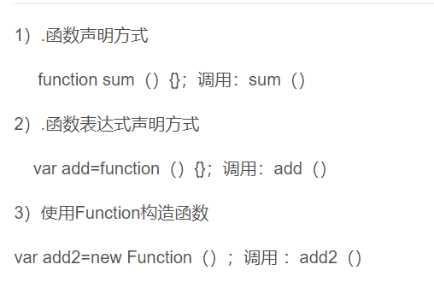

13, 编写一个数组filter()方法的源码.
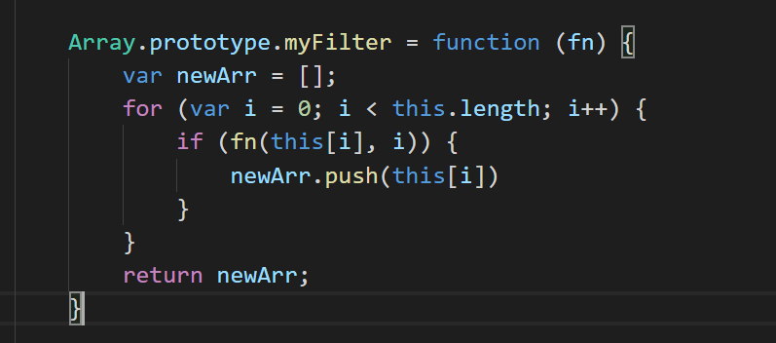

14, 利用纯css构造一个三角形
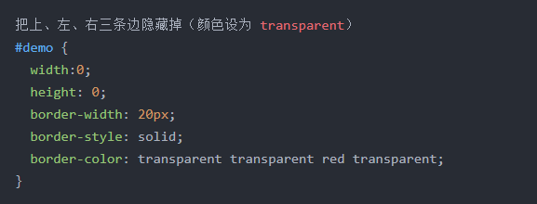

15, 实现深度克隆
